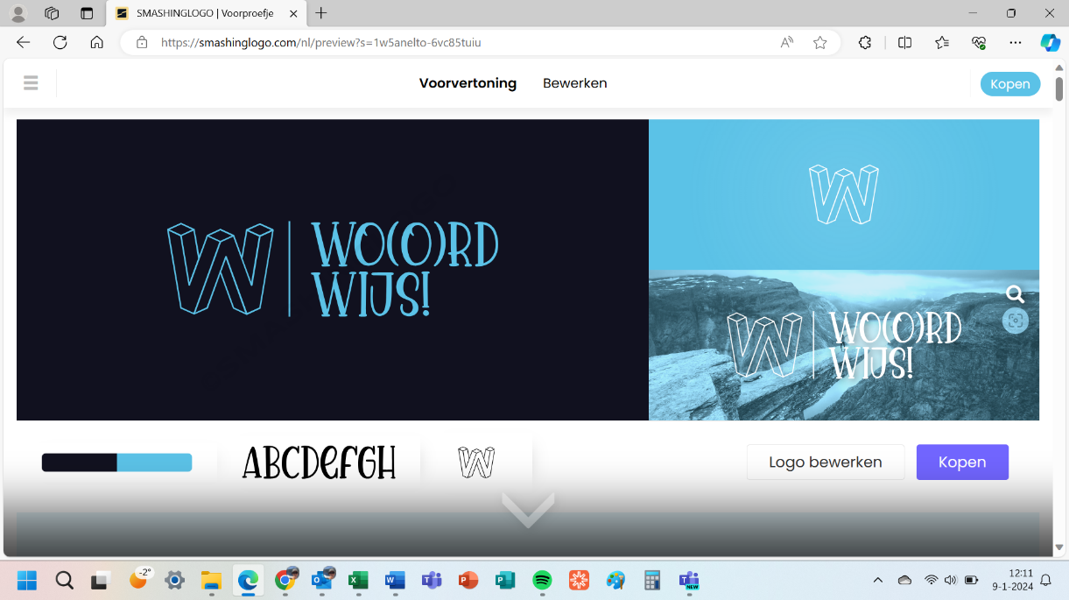

Spelhandleiding

**Inhoud speldoos**

1 spelhandleiding

1 spelbord

1 dobbelsteen met 6 kleuren

2 zandlopers (denktijd en speeltijd)

2 kaartensets (1 en 2)

2 hbo woordenlijst (1 en 2)

4 pionnen

**Tijdsduur** 45 min

**Aantal spelers** 2-4

**Doel van het spel**

Door de verschillende opdrachten die gericht zijn op een woord, leer je woorden in verschillende contexten te gebruiken. Dit draagt op een actieve manier bij aan het vergroten van jouw hbo-woordenschat.

Het spel bestaat uit twee verschillende sets met ieder 50 kaarten. De woorden op deze kaarten zijn “woord van de week” geweest of komen uit het lesmateriaal van het eerste leerjaar.

* Kaartset 1 (**gele sticker** op de achterkant) bevat **woorden uit semester 1**.
* Kaartset 2 (**groene sticker** op de achterkant) bevat **woorden uit semester 2**.

**Spelwijze**

Nadat het spelbord uitgeklapt is, worden de spelkaarten geschud en op het vak voor spelkaarten gelegd. Iedere deelnemer kiest een pion en zet deze bij start. Diegene die als eerste de finish haalt of na 45 minuten het dichtst bij de finish is, heeft gewonnen.Een deelnemer start met gooien. De kleur van de dobbelsteen geeft aan welke opdracht bij het woord op de spelkaart hoort. De opdrachten staan op de achterkant van de spelhandleiding. **LET OP:** bij **groen**, mag **de speler** **niet** zien wat er op de kaart staat.

Bij de andere kleuren mogen **de medespelers niet** zien wat er op de kaart staat. De speler pakt de bovenste kaart van de spelkaarten en start met zijn beurt, zodra de “denktijd” zandloper is omgedraaid. Je hebt nu 60 seconden om na te denken over jouw aanpak. Wanneer de zandloper leeg is, wordt de “speeltijd” zandloper omgedraaid. Je hebt nu 30 seconden om de opdracht te vervullen. Je beurt is voorbij wanneer deze zandloper leeg is. De gebruikte spelkaart kun je op het spellogo leggen.

**Beurt voorbij?**

Wanneer het woord dat op de kaart staat niet geraden is, leest één van de spelers de beschrijving van het woord voor zoals deze in de hbo-woordenlijst staat. Hierna is de volgende speler aan de beurt.

**Inzetten hulplijn**

Je mag hulplijnen inzetten. Afhankelijk van de gekozen hulplijn hangt hier een bonus of een consequentie aan vast. Deze stappen tel je op of af bij het aantal stappen die je bij het goed beantwoorden van de opdracht naar voren mag gaan. Heb je het fout dan blijft je pion op de plaats staan. Kies bewust 😉

Een **bonus** in de vorm van extra stap(pen) vooruit ontvang je bij:

*Zelfstandig de opdracht goed beantwoorden ->* ***2 stappen***

*Met behulp van het boek de opdracht goed beantwoorden ->* ***1 stap***

De **consequentie** in de vorm van x aantal stappen terug bij het goed beantwoorden van de opdracht:

*Vragen aan* ***een*** *medestudent ->* ***1 stap***

*Hbo-woordenlijst gebruiken ->* ***2 stappen***

*Zelf opzoeken op internet ->* ***3 stappen***

Zijn de speelkaarten goed geschud?, start dan het spel.

Veel (leer)plezier!!

**Welke opdracht hoort bij welke kleur?**

Wat ben ik? Je houdt de getrokken kaart voor je voorhoofd en ontvangt hints van je medespelers. Je medespelers mogen het woord opzoeken in het boek wanneer de “denktijd” zandloper loopt. Als jij het woord geraden hebt, mag je jouw pion **twee stappen** vooruit zetten.

Leg het begrip uit aan je medespelers. Je medespelers kijken in de bijlage of jouw antwoord klopt. Als dit klopt, mag je jouw pion **drie stappen** vooruit zetten.

Leg het woord uit aan je medespelers door een praktijkvoorbeeld te geven. Je medespelers moeten dan het woord raden en kijken in de bijlage of jouw antwoord klopt. Als dit klopt, mag je jouw pion **vier stappen** vooruit zetten. Diegene die het woord geraden heeft mag zijn pion **een stap** vooruit zetten.

Welk verband kan jij maken met het woord op jouw spelkaart? Je medespelers moeten het woord op jouw speelkaart raden door de hint die jij ze geeft. (LET OP: het woord zelf mag hier niet in voorkomen). Als zij het woord op de spelkaart raden, mag je jouw pion **vijf stappen** vooruit zetten. Diegene die het woord geraden heeft mag zijn pion **een stap** vooruit zetten.

Jij hebt geluk! Je mag je pion **een stap** vooruit zetten en **nog een keer gooien.**

Geef een synoniem (ander woord/andere beschrijving met ongeveer dezelfde betekenis) voor het woord dat op jouw spelkaart staat. Je medespelers moeten het woord op jouw speelkaart raden en kijken in de bijlage of jouw antwoord passend is bij het antwoord in de hbo woordenlijst. Als dit zo is, mag je jouw pion **zes stappen** vooruit zetten. Diegene die het woord geraden heeft mag zijn pion **een stap** vooruit zetten.